
Lesbrief Media-uitingen Opdracht 2 bb
functies
Lesdoel
Aan het einde van de les kun je bij de functies van een media-uiting drie kenmerken noemen van media-uitingen.
Werktijd
2 lesuur
Beoordeling
- kwaliteit van de uitvoering 50 punten
- samenwerking 50 punten

Opdracht
Amuseren
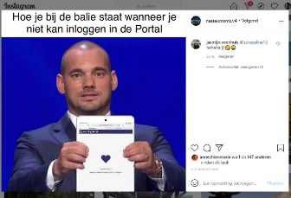
- Noem drie mogelijke kenmerken van media-uitingen die vooral gemaakt zijn om te amuseren.

__________________________________________________________

_________________________________________________________________

_________________________________________________________________

_________________________________________________________________

- Werk voor deze opdracht in een tweetal.
Bekijk een amusementsprogramma op televisie en beschrijf welke kenmerken je ziet.

_________________________________________________________________

_________________________________________________________________

_________________________________________________________________

_________________________________________________________________


Promotie

- Noem drie kenmerken van promotiemiddelen.

__________________________________________

_________________________________________________________________

_________________________________________________________________

- Werk voor deze opdracht in een tweetal.
- Zoek minimaal vijf reclamespotje voor een supermarkt op YouTube.
- Beschrijf welke kenmerken je ziet.

_________________________________________________________________

_________________________________________________________________

_________________________________________________________________

_________________________________________________________________

_________________________________________________________________

Informeren
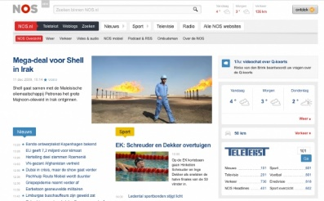
- Noem drie mogelijke kenmerken van media-uitingen die gemaakt zijn om te informeren.

______________________________________________________

______________________________________________________

_________________________________________________________________

_________________________________________________________________

- Werk voor deze opdracht in een tweetal.
Bekijk een documentaire op tv en beschrijf welke van de kenmerken van opdracht 5 je ziet.

_________________________________________________________________

_________________________________________________________________

_________________________________________________________________

_________________________________________________________________
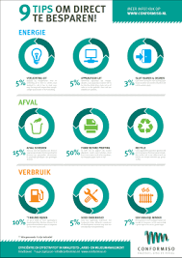
Overtuigen
- Noem drie mogelijke kenmerken van media-uitingen die gemaakt zijn om te overtuigen.

_______________________________________________________

_______________________________________________________

_______________________________________________________

- Werk voor deze opdracht in een tweetal.
- Bekijk een milieucampagne op internet.
- Beschrijf welke kenmerken om te overtuigen je ziet.

_________________________________________________________________

_________________________________________________________________

_________________________________________________________________

_________________________________________________________________

